陕西宝鸡+甘肃天水研学5晚6日跟团游行程单
暑期亲子营10人小包团
产品编号 | 0707 0804陕甘研学 | 出发地 | 江苏省-南京市 | 目的地 | 陕西省-西安市
行程天数 | 6 | 去程交通 | 高铁 | 返程交通 | 高铁
参考航班 | 去程高铁：G1970南京南—西安北（二等座）
产品亮点 | 《宝天揽胜》宝鸡&天水亲子营
产品介绍 | 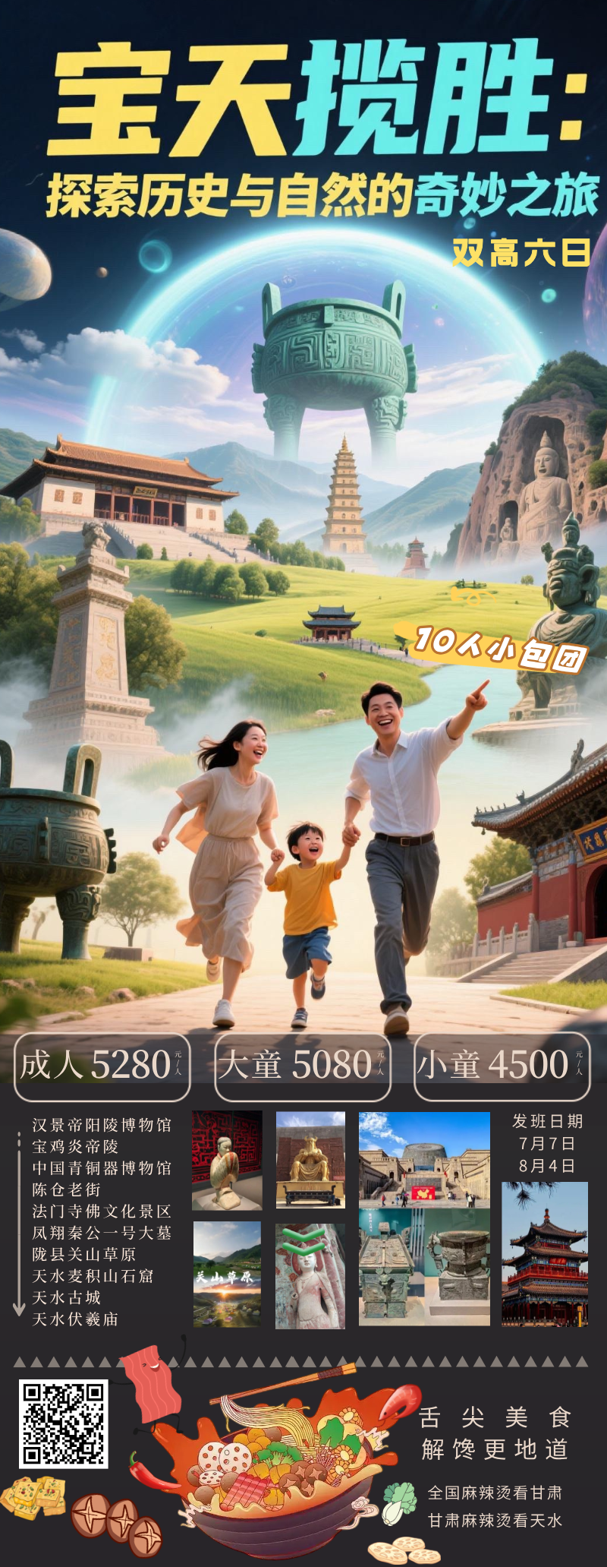
行程安排
D1
行程详情 | 南京~~⻄安汉景帝阳陵博物院~~宝鸡  南京乘⾼铁【参考⻋次 G1970(南京南 07：40—⻄安北 13：27) 等】⾄⼗三朝古都—陕⻄⻄安，⻄安北站接团后参观【汉景帝阳陵博物院 参观时间 2 ⼩时】该陵是汉景帝刘启与王皇后同茔异⽳合葬的陵园，是迄今发现保存最为完整的汉代帝陵陵园，汉阳陵南⻔阙是中国发掘的时代最早、等级最⾼、规模最⼤、保存最好的三出阙遗址，对研究⻔阙的起源、发展及⻔阙制度的形成等有重要作⽤；乘⻋⾄宝鸡【⻋程约 2.5⼩时】，抵达宾馆住宿。
用餐 | 早餐：X 午餐：X 晚餐：X
住宿 | 参考酒店：宝鸡如意茵香茂御酒店
D2
行程详情 | 宝鸡炎帝陵~~中国⻘铜器博物院~~陈仓⽼街⾃由活动  上午参观【炎帝陵 参观时间1⼩时】宝鸡为炎帝故⾥，是中华⺠族的发祥地之⼀，远在5000年前的上古时期，以神农
用餐 | 早餐：√ 午餐：√ 晚餐：X
住宿 | 参考酒店：宝鸡如意茵香茂御酒店
D3
行程详情 | 凤翔秦公一号大墓，法门寺佛文化景区  上午乘⻋⾄凤翔，参观【秦公⼀号⼤墓 参观时间 1.5⼩时】，在雍城遗址之南的南指挥镇有秦公陵园，共发现 43座规模较⼤的墓葬，其中的秦公⼤墓是中国国⽬前已发掘的最⼤的⼟圹墓，秦公⼤墓是整个秦公陵园中最早发现、唯⼀发掘的最⼤墓葬，故称秦公⼀号⼤墓，乘⻋⾄扶⻛【⻋程约 1.5 ⼩时】，下午参观珍着“释迦摩尼佛指舍利”的【法⻔寺佛⽂化景区（含景区观光⻋） 参观时间 2-3⼩时（佛前献花，上⾹，传灯费⽤⾃理）】，穿过般若⻔，佛光⻔等，通过导游讲解，了解佛教⽂化精髓：因果，轮回，使您身⼼得到充分洗礼（景区内包含：【法⻔寺院】、【珍宝馆】、【合⼗舍利塔】等⼏⼤景区），如有幸可瞻仰“佛祖释迦摩尼真身指⻣下午舍利”，赏⼤唐皇宫茶具及⼤唐秘⾊瓷，参观结束后乘⻋返回宝鸡【⻋程约 1.5⼩时】，宾馆住宿。
用餐 | 早餐：√ 午餐：√ 晚餐：X
住宿 | 参考酒店：宝鸡如意茵香茂御酒店
D4
行程详情 | 陇县关⼭草原~~⽢肃天⽔  上午乘车至陇县【车程约2.5小时】，游览：关山草原【游览时间4-6小时】关山草原是中国西北内陆地区唯一的以高山草甸为主体的具有欧式风情的省级风景名胜区，国家AAAA级旅游景区，有“皇家牧场”“天然凉都”“中国立体草原，东方爱蒙塔尔”等美誉，参观结束后乘车至甘肃天水【车程约2.5小时】，宾馆住宿。
用餐 | 早餐：√ 午餐：√ 晚餐：X
住宿 | 参考酒店：天水公航旅麦积山明珠酒店
D5
行程详情 | 天水麦积山石窟，天水古城自由活动  上午参观：麦积山石窟【参观时间2-3小时】麦积山石窟始建于十六国后秦时期，历经北魏、西魏、北周、隋、唐、五代、宋、元、明、清等十余个王朝、1600余年的开凿和修缮，麦积山属丹霞地貌，宜开窟却不宜石雕，因此雕塑多以泥塑、石胎泥塑为主，全面展示了古代泥塑发展演变的过程，有“东方雕塑陈列馆”的美誉，洞窟多为佛殿式而无中心柱窟，明显带有地方特色，其仿木殿堂式石雕崖阁独具特色，雄浑壮丽，如第四窟上七佛龛，是全国各石窟中最大的一座摹仿中国传统建筑形式的洞窟；参观结束后乘车至天水古城自由活动【晚餐自理】，21:00前乘车返回宾馆住宿。
用餐 | 早餐：√ 午餐：√ 晚餐：X
住宿 | 天水万达广场美居酒店
D6
行程详情 | 伏羲庙，天水—南京  上午天水早市逛吃后参观：伏羲庙天水伏羲庙原名太昊宫，俗称人宗庙，是中国保存最完整的明代祭祀伏羲的庙宇，被誉为“华夏第一庙”，庙内的建筑、雕塑、彩绘、木雕等艺术形式，展现了明代的艺术风格和精湛技艺，具有很高的艺术价值，中午天水乘高铁【参考车次G1972（天水南12:19—南京南19:47）等】返回南京，行程结束。
用餐 | 早餐：√ 午餐：X 晚餐：X
住宿 | 无
费用说明
费用包含 | 【景点⻔票】汉景帝阳陵博物院/宝鸡炎帝陵/中国⻘铜器博物院/凤翔秦公⼀号⼤墓/扶⻛法⻔寺佛⽂化景区【含景区观光⻋ 】/陇县关⼭草原【含景区摆渡⻋（景区观光⻋及娱乐项⽬费⽤⾃理）】/天⽔⻨积⼭⽯窟【含景区观光⻋】 / 天⽔伏羲庙
费用不包含 | 【购物安排】全程纯玩⽆购物安排（旅⾏社在产品线路中不安排购物店，但⾏程中途经的很多场所（如：景区、酒店、餐厅、⽕⻋站等）内部都设有购物性的商店，此类均不属于旅⾏社安排，我社对其商品质量⽆法担保，请游客慎重消费！）
其他说明
预订须知 | 1、在不减少景点的前提下，旅⾏社导游有权根据实际情况，适当调整景点游览顺序。如遇⼈⼒不可抗拒因素或

